Муниципальное автономное дошкольное образовательное учреждение детский сад № 8 общеразвивающего вида с приоритетными направлениями интеллектуального, эстетического и физического развития воспитанников
_______________________________________________________________тел.8(495)522-06-99
madou-8@mail.ru 143980 М.О., г. Балашиха мкр. Железнодорожный, ул. Автозаводская, д.2

Конспект интегрированной НОД
математический КВН
«Весёлые математики»
(подготовительная к школе группа)

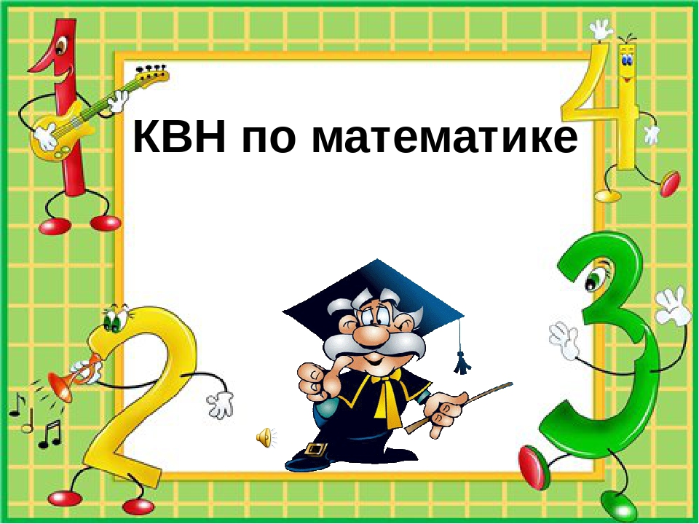

Воспитатель:
Якимова Татьяна Викторовна

Программное содержание
- Упражнять в прямом и обратном счёте в пределах 10.
- Закреплять знания о составе числа в пределах первого десятка.
- Закреплять навыки ориентировки на плоскости.
- Развивать логическое мышление, внимание, любознательность.
- Воспитывать интерес к коллективной деятельности, навыки сотрудничества, взаимопомощи.

Материалы и оборудование:
- демонстрационные цифры (1-10) 2 набора;
- фланелеграф, 2 набора геометрических фигур разного цвета для демонстрации результатов КВН;
- 2 демонстрационные карточки с записью решения задач;
- 2 демонстрационных домика, 2 набора цифр к ним (1-9);
- набор цифр (1-5) на картоне А4, одевающихся на спину по типу рюкзака;
- аудиозаписи для сопровождения конкурсов;
- эмблемы на каждого участника команд «Умники» и «Умницы»;
- зрительные ориентиры (2);
- призы (карандаши или маркеры) на каждого ребенка.

Предварительная работа:
- Подготовка девизов команд;
- Отгадывание загадок;
- Составление и решение арифметических задач;
- Изготовление эмблем вместе с детьми.

Ход НОД
Организация детей: Дети входят в зал под музыку, встают полукругом.
Воспитатель: Вот какая у нас новость:
Математика у нас.
Математика сегодня
В нашей группе еще раз.
Мы сегодня всё считаем:
Лампы, стены и цветы.
Книги мы свои листаем
И считаем в них листы.

Все дети: 1, 2, 3, 4, 5, 6, 7, 8, 9, 10

Воспитатель: Можно всё пересчитать, сосчитать, измерить, взвесить…
Сколько в комнате углов?
Сколько ног у воробья?
Сколько пальцев на руках?
Сколько пальцев на ногах?
Сколько в садике скамеек?
Сколько в пяточке копеек?
Сколько ягоды в лесах?
Сколько песен в мире есть
Всех, пожалуй, и не счесть.
Сколько в поле васильков?
Сколько звёзд и облаков?
Сколько снега и дождей?
Сколько счастья у людей?
Мне и вам достанется
И ещё останется.

Воспитатель: В нашей игре участвуют две команды: Команда «Умников» капитан Ваня Хомазюк.
Девиз: Мы умники, мы умники
Весёлый мы народ
Мы знаем всё про ребусы
Про числа и счёт.
Спросите нас, пожалуйста
И мы ответим вам:
Что все задачки сложные
Мальчишкам «по зубам».

Команда «Умниц» - капитан Амалия Панченко.
Девиз: А мы девчонки умницы
Мы тоже хороши
Примеры и задачи
Мы любим от души
Спросите нас, пожалуйста
Задайте нам вопрос
И мы девчонки-умницы
Утрём мальчишкам нос.

Воспитатель: Команды, займите свои места! Ребята вашу смекалку и находчивость будет оценивать жюри………Они определят победителей в каждом конкурсе КВНа.

Воспитатель: Приготовимся к соревнованиям.
Для начала небольшая разминка – занимательные задачки на внимание. Ответы принимаются только у тех, кто поднимает руку. Начнем с команды «Умников».

«Умники».
- Сколько ушей у 3 мышей? (6)
- Сколько хвостов у 4 ослов? (4)
- Четыре спелых груши
На веточке качались.
Две груши снял Павлуша,
А сколько груш осталось? (2)
«Умницы».
- Сколько ног у двух котов? (8)
- Сколько рогов у 3 коров? (6)
- К серой цапле на урок прилетело 5 сорок
А из них лишь 3 сороки
Приготовили уроки.
Сколько лодырей – сорок прилетело на урок? (2)

Просим жюри оценить нашу разминку…….

Воспитатель: Спасибо, переходим к следующему конкурсу, который называется «Новоселье». Команды, внимательно слушайте задания!
Перед вами на столе задания – домики, в каждом доме 5 этажей, на каждом этаже по 2 квартиры (говорить медленно, дать детям рассмотреть карточки). Заселите домики так, чтобы на каждом этаже жили 10 человек. Количество жильцов в квартире обозначайте цифрами. Они лежат рядом с вами. Победит та команда, где раньше правильно заселят дом.
Итак, время пошло!
5
5
(Включается фоновая музыка)

Жюри просим оценить правильность выполнения задания и быстроту.

Воспитатель: Спасибо! А сейчас – конкурс капитанов. Я попрошу капитанов обеих команд подойти ко мне. Ребята, на занятиях по математике мы с вами учились не только решать задачи, но и составлять их. На этих карточках записано решение задачи. Вы должны будите по этим карточкам составить условия задачи и задать вопрос.

7+2=9 6+4=10

Прошу жюри оценить конкурс капитанов.

Физкультминутка «Зарядка». Обруч рук над головой.
Круглый он как шар земной.
Раскачаем этот шар и поделим пополам.
Руки на плечи кладём.
Песню тихую поём.
Вправо – влево,
Вниз – вверх.
И наградой всему смех
Хи-хи-хи да ха-ха-ха.
А зарядка неплоха.

Воспитатель: А теперь для следующего конкурса прошу капитанов команды «Умниц» выбрать двух участников. Перед вами карточки с геометрическими фигурами (попросить перечислить ребенка). Один участник команды (имя) будет называть место каждой геометрической фигуры, другой (имя) будет выкладывать геометрические фигуры на плоскости. Задание понятно? Начинаем.

Воспитатель: А теперь прошу капитана команды «Умников» выбрать двух участников для конкурса. Задание тоже самое, (распределить детей, попросить назвать фигуры).

Жюри прошу оценить конкурс участников команд.

Воспитатель: Спасибо. Следующий конкурс – «Загадай загадку». Вы наверняка знаете много загадок. Поэтому я прошу одного из участников команды «Умников» загадать загадку команде «Умниц».
Теперь прошу одну из участниц команд «Умниц» загадать загадку команде «Умников».

Он дает понять ребятам,
Что пора и на урок,
Что решать задачи надо
И диктант писать в тетради,
Наизусть читать стишок.
А ещё сказать он рад,
Что домой идти пора! (Школьный звонок).

Белый, но не снег.
Пишет, но не карандаш.
Его стирают, но это не одежда (мел).

Эта палка много знает,
Может показать,
Где коалы обитают,
Где нам нужно точку ставить,
Где течёт река Ока…
Как зовётся палка эта? (Указка).

На себе он прячет
Города, Озёры, горы,
Страны, океаны,
И таежные леса,
Голубые небеса.
Ты на нем сёбя найди,
Гладкий шарик покрути. (Глобус).

Прошу жюри оценить конкурс загадок.

Воспитатель: Спасибо! А теперь конкурс «Веселые цифры».
В нем три задания.
Первое задание: для него капитанам команд необходимо построить свои команды (дети выполняют). Каждый ребенок получает карточку с изображенной на ней цифрой от 1 до 10.
Когда зазвучит музыка, вы можете выполнять разные движения: маршировать, прыгать, плясать. Как только музыка закончится, каждая команда должна быстро построиться в порядке возрастания чисел – начинаем строиться от этого куба (зрительный ориентир).
(Предложить оставшимся детям, капитану проверить правильность расстановки команды соперников).

Второе задание. Теперь после окончания музыки необходимо построиться в порядке убывания.

Внимание! Третье задание! Для этого ко мне выйдет капитан команды «Умники» и выберет из своей команды ещё 4 человека. Я одену участнику рюкзачки- цифры от 1-5. Какая цифра у вас на спине - вы не будите знать. Зато, пока играет музыка, вы должны посмотреть какие цифры на спине у других детей и догадаться, какая цифра у вас. Как только перестанет играть музыка - надо найти своё место в числовом ряду от 1-5 и построится спинами к зрителю и жюри, которая оценит правильно ли вы догадались.

Прошу наше жури оценить правильность выполнения задания и быстроту.
А теперь просим наше жюри оценить конкурсы и подвести итоги.

Воспитатель: Наш КВН подошёл к концу.
Команды «Умников» и «Умниц» показали себя умными, дружными, весёлыми и находчивыми, способными выручить товарищей и преодолевать трудности. В каких-то конкурсах была одна команда сильнее, в каких-то другая. Теперь необходимо узнать результат. Давайте посчитаем очки (вслух). Однако, общее количество очков оказалось равное!

Итак, победителями являются обе команды! Все получают призы. Они очень пригодятся школьникам, которыми вы скоро станете.
Молодцы ребята! На этом наш КВН окончен. Всем большое спасибо.

